

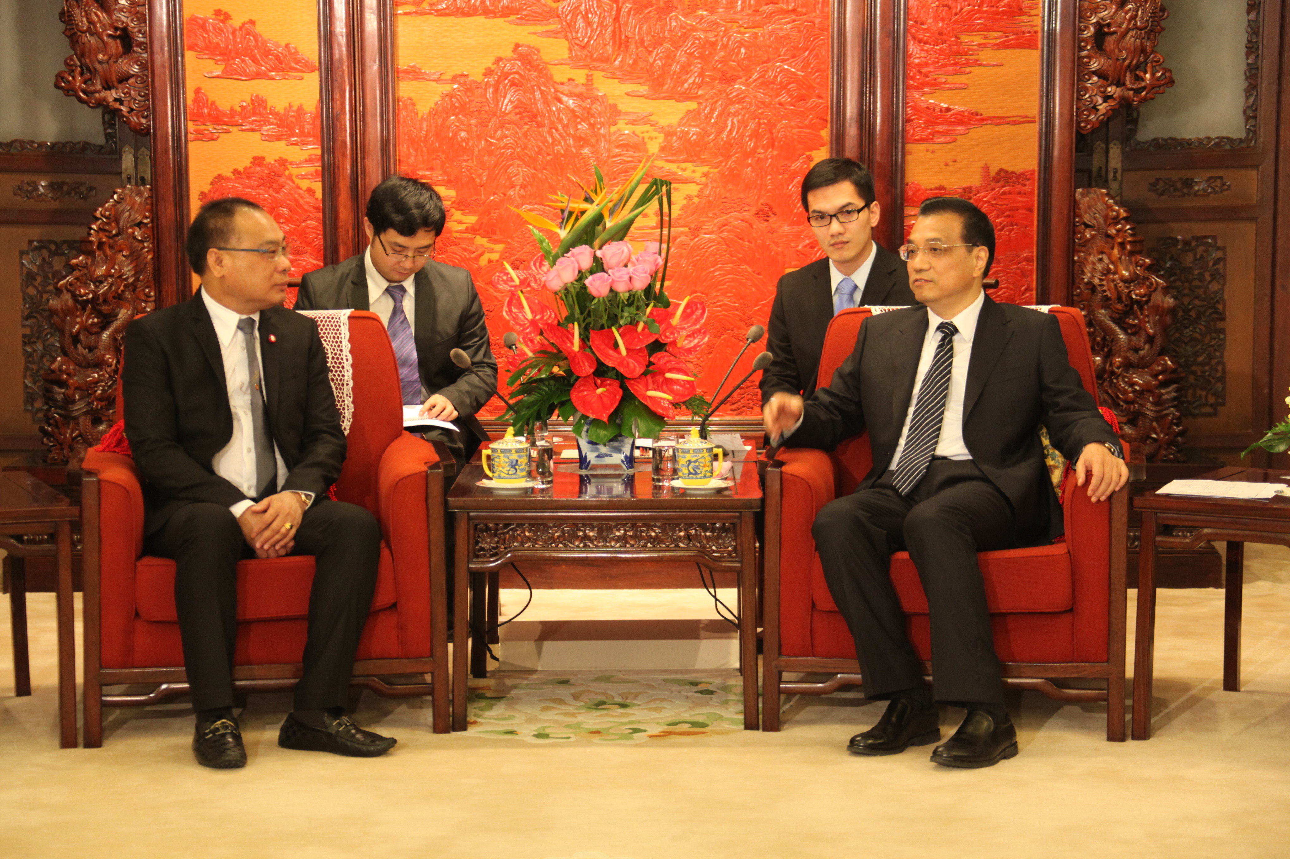

ประธานรัฐสภาไทยเข้าเยี่ยมคารวะประธานสภาจีน

นายสมศักดิ์ เกียรติสุรนนท์ ประธานรัฐสภาและประธานสภาผู้แทนราษฎร เข้าเยี่ยมคาราวะ นายหลี่ เคอะ เฉียง นายกรัฐมนตรีสาธารณรัฐประชาชนจีน ในโอกาสเดินทางเยือนสาธารณรัฐประชาชนจีน อย่างเป็นทางการ ระหว่าง ๒๐ – ๒๘ เมษายน ๒๕๕๖ ณ ทำเนียบรัฐบาล โดยได้ปรึกษาหารือในประเด็น ต่าง ๆ เพื่อกระชับความสัมพันธ์ระหว่างไทย-จีนให้แน่นแฟ้นมากยิ่งขี้น

----------------------------------------

